Tuzemské cestovní příkazy pro PřF – velmi stručný manuál

Cestovní příkazy (=CP) jsou dostupné přes Portál UP - https://portal.upol.cz/ po přihlášení a kliknutí na dlaždicí Cestovní příkazy.
Otevře se rozdělovník:
- Cestovní příkazy – stará verze CP pro PřF, FF, SKM a CVT
- Nové cestovní příkazy (FZV, PF) – ostrá verze nových cestovních příkazů pro PF a FZV (postupně budou přibývat další fakulty)
- Nové cestovní příkazy (TEST) – tato verze je pro školení a testování
V případě skutečných CP klikněte tedy na odkaz Nové cestovní příkazy (FZV, PF), zobrazí se tato obrazovka
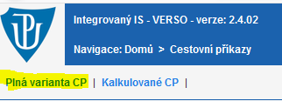
A klikněte na Plná varianta CP (ta je i se schvalovacím workflow).

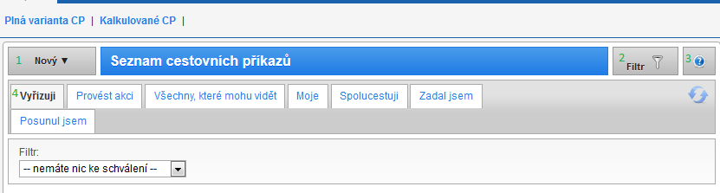
- Tlačítko Nový – pro zadání nového CP (jak tuzemského, tak zahraničního)
- Tlačítko Filtr – pro filtrování CP dle různých kritérií
- Ikona otazníku pro nápovědu
- Tlačítko Vyřizuji – pro zobrazení CP, které mám schválit

Zadání nového tuzemského CP
Klikněte na tlačítko Nový a vyberte Tuzemský CP pro zadání nové tuzemské pracovní cesty. Otevře se následující formulář:
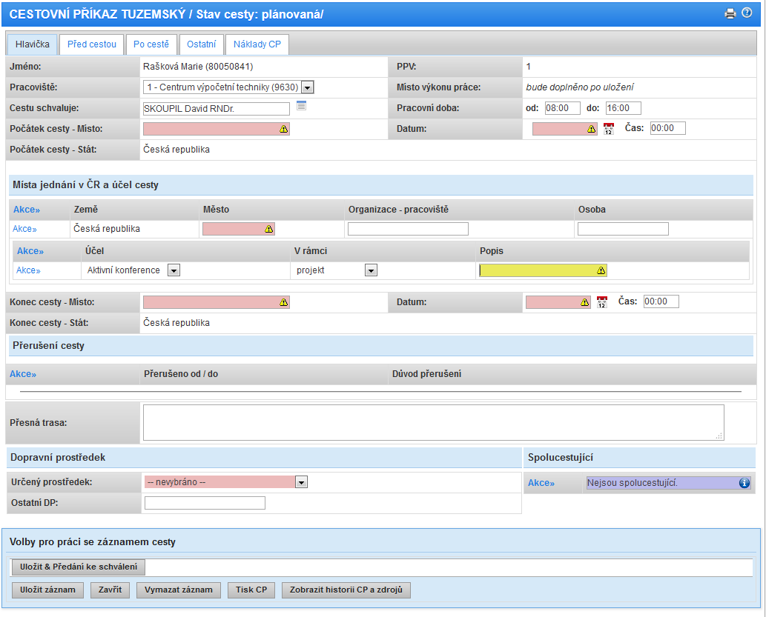
Červeně podbarvená pole jsou povinná. Pro přidání řádků, např. pro další místa jednání, klikněte na odkaz Akce.

Formulář obsahuje nahoře záložky, z nichž nejdůležitější jsou:
- Hlavička – hlavička CP
- Před cestou – zde můžete provést kalkulaci CP před cestou, která slouží pro odhad předpokládané ceny pracovní cesty, a musíte zadat finanční zdroj, ze kterého jedete.
- Po cestě – pro vyúčtování CP po návratu z pracovní cesty
Po vyplnění formulářů Hlavička a Před cestou můžete CP předat ke schválení, a to kliknutím na tlačítko Uložit a předat ke schválení. Tím se spustí schvalovací workflow, které probíhá v následujících krocích.
Pošle se mailová notifikace:
- schvalovateli cesty - váš přímý nadřízený,
- příkazci operace - což je příkazce finančního zdroje, ze kterého jedete – pokud jedete z více zdrojů, může být i více příkazců
- schvalovateli vozidla (pouze v případě, že jedete vlastním autem) – schvalovatel vozidla je tajemník fakulty
- cestujícímu (pouze v případě, že žádost o CP vkládá za něj někdo jiný). V tomto případě musí také vytištěnou verzi CP jako jediný fyzicky podepsat.
- po schválení příkazcem jde notifikace i správci rozpočtu (pokud je v systému nastaveno schvalování správcem pro PřF)

Pouze po schválení žádosti o CP všemi schvalovateli může cestující vyjet na pracovní cestu.
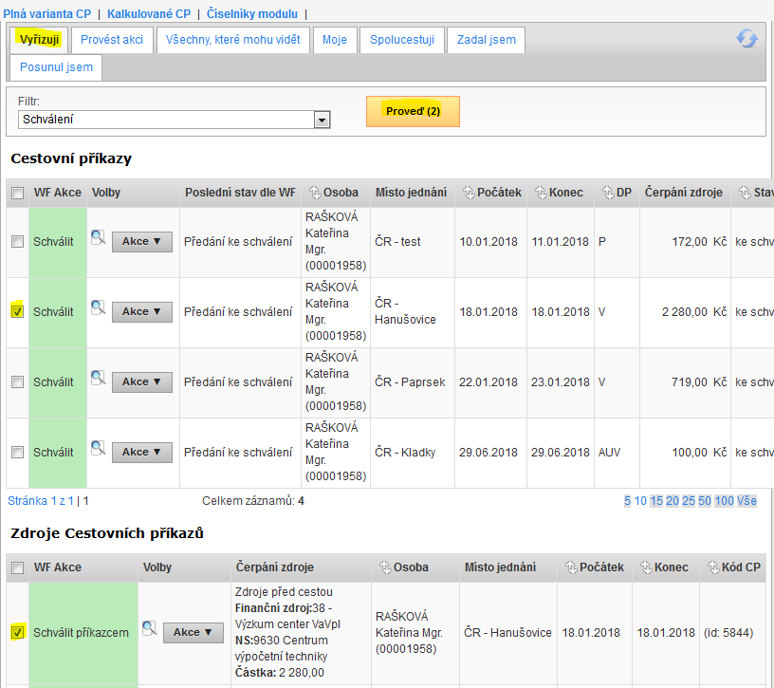

Pozn. Vlastní vozidlo můžete použít pouze v případě, že informace o vozidle jsou zaneseny do systému (vkládá účetní), vozidlo má v době pracovní cesty platné havarijní pojištění a řidič vozidla má platné školení řidičů (rovněž musí být zaneseno v systému).
Po návratu ze služební cesty musí cestující neprodleně vyplnit formulář pod záložkou Po cestě. Pokud uživatel provedl kalkulaci před cestou, je tato kalkulace automaticky převedena do formuláře Po cestě a stačí poupravit skutečné časy, doplnit všechny údaje nutné k výpočtu a vepsat zprávu o služební cestě. Pokud je zpráva ze služební cesty dlouhá, může zadavatel vložit zprávu jako přílohu.
Pozn. Nezapomeňte zaškrtnout stravné, které vám bylo poskytnuto v části Krácení stravného.
Po kliknutí na Předání vyúčtování ke schválení jde mailová notifikace likvidátorovi CP (účetní), která zkontroluje správnost a pravdivost údajů vložených do systému dle předaných dokladů (faktura za ubytování, jízdenka za vlak, jízdenky za místní přepravu,…). Cestující musí CP vytisknout a odnést likvidátorovi spolu se všemi doklady týkajícími se dané cesty.
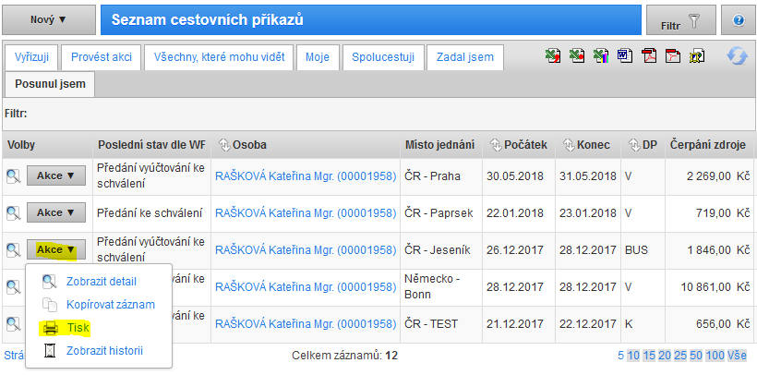

Po odsouhlasení likvidátorem jde mailová notifikace příkazci operace, který schválí částku za CP u svého zdroje.
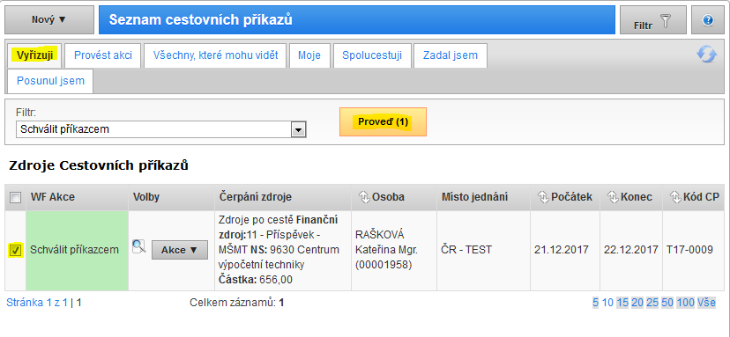
Po schválení příkazcem rozpočtu jde mailová notifikace správci rozpočtu, který je vyzván k odsouhlasení částky zdroje (pokud je schvalování správcem rozpočtu pro PřF nastaveno).

